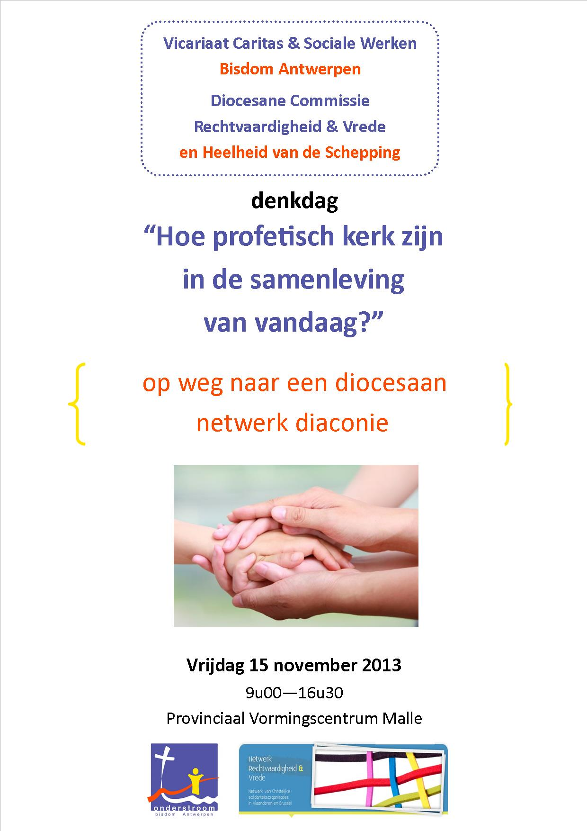

PROGRAMMA 15 november 2013
9u Welkom
9.30u Welkom
Doelstellingen van de denkdag (Bruno Aerts)
9.45u Hoe profetisch kerk zijn in de samenleving van vandaag? (Johan Verstraeten)
10.45u Koffiepauze
11.00u Reflectie in subgroepen
12.00u Plenum
12.30u lunch
13.30u Komen tot een diocesaan netwerk
Welke zijn mogelijke sporen? Didier Vander Slycke
Een droom Jan Kint
14.15 In gesprek met elkaar via Wereldcafé
15.45u Koffiepauze
16.00u Hoe zien we opvolging?
Evaluatie en afronding
Moderator: Luc Claessens (voorzitter Dioc. Com. Rechtvaardigheid & Vrede
en heelheid van de schepping)
DOELSTELLINGEN (B. Aerts)

GROEPSINDELING VOORMIDDAG (75 deelnemers)
PAARSE groep: Hilde Van Linden
- Els Van Elsen (welzijnsschakels)
- Magda Van Hoyweghen (Pax Christi/Missiezuster)
- Patrick Naulaerts (parochiefederatie)
- Malou Eelen (gevangenispastoraal)
- Annemie Luyten (De Loodsen)
- Lisbet Lenaers (bisdom Antwerpen/studentenpastoraal)
- Greet Vermaercke (’t Antwoord)
- Niek Everts (’t Vlot, straatpastoraal en parochie)
- Piet Van Pelt (ecokerk, parochie,…)
RODE groep: Johan Govaerts
- Fons Corten (welzijnszorg)
- Gert de Bakker (deken-assistent Rupel-Nete, SPD)
- Herman Stessens (gevangenispastoraal)
- Eric Bochar (parochiefederatie-KMS-CCV-lokale gemeenschappen)
- Filip Ceulemans (Kerk & Leven)
- Bernard De Preter (pastoor)
- Annemie Minsaer (Porticus)
- Marcel Cloet (Netwerk R&V)
ORANJE groep: Myriam Smits
- Marleen Claes (sociale kruidenier)
- Anne-Mie Castelein (commissie R&V)
- Josée Clein (parochiefederatie: welzijnszorg/broederlijk delen)
- Lea Cools (gevangenispastoraal)
- Parochie St.-Bernadus Antwerpen (1)
- Pol Arnauts (ACW)
- Didier Vanderslycke (KMS/ parochiefederatie)
- Bruno Aerts (vicaris)
GELE groep: Annemie Bruyland
- Lydia De Wolf (Harmattan-De Loodsen)
- Anneleen Wouters (Missio)
- Eric Thielemans (deken Rupel-Nete)
- Robert Vanderostijne (ecoteam)
- Parochie St.-Bernardus Antwerpen (3)
- Leo van Gink (welzijnszorg/welzijnsschakels)
- Jo Hanssens (pax christi)
- René Hendrickx (deken-assistent Zuiderkempen)
- Wilfried Gepts (com. R&V)
BLAUWE groep: Reiner Loos
- Julia Van Gils (welzijnszorg)
- Ernest Kabongo (Missio)
- Fred Sels (gevangenispastoraal)
- Pieter Vandecasteele (Netwerk R&V)
- Guy Vermaercke (TRK/ ‘t Vlot)
- Jef Barzin (deken Antwerpen)
- Miecke Rutges- van den Bremer (OCMW en diverse)
- Paula Bemelmans (Kamiano Antwerpen)
- Hilde Beckers (parochie/welzijnsschakels)
GROENE groep: Maria Verwimp
- Guy Beckers (welzijnszorg/welzijnsschakels)
- Riet Smulders (KMS)
- Gerda Luyten (De Loodsen/’t Vlot)
- George Fleere (woon- en zorgcentra)
- Parochie St.-Bernardus Antwerpen (2)
- Vinus Bleyen (Com. R&V)
- Ton Rutges (OCMW, Licht & Liefde,…)
- Zofia Mereyova (Welzijnszorg)
BRUINE groep: Greet Fabré
- Jan Kint (ACW/ Commissie R&V)
- Els Verheyen (broederlijk delen)
- Willy Peeters (’t VLOT, BME, broederlijk delen & welzijnszorg)
- Ivo Van Hecken (parochie)
- Bruno Spriet (Porticus)
- Mark De Cordt (gevangenispastoraal)
- Jan Trauwaen (welzijnszorg)
- Dominiek Lootens (DNGW)
WITTE groep: Inge Schellekens
- Raf Janssen (Welzijnsschakels)
- Paul Lansu (pax christi/ com. R&V)
- Marijke Verrelst (parochie)
- Marina Heyse (woon-en zorgcentra)
- Lode Carlier (Missio/Bisdom Antwerpen)
- Lea Verstricht (CCV)
- Jozef Goris (pastoor)
- Paul Renders (vicariaat/ziekenhuispastoraal)

“HOE PROFETISCH KERK ZIJN IN DE SAMENLEVING VAN VANDAAG?” (J. Verstraeten)
1. Welke benadering?
“Het onderzoek van de tekenen des tijds in het licht van het evangelie”
Dit veronderstelt een bepaald Godsbeeld en een kerk die ten volle in de reële wereld aanwezig is en de wereld naar meer menselijkheid toe transformeert.
Zowel analyse als inspiratie is nodig.
Profetisch zijn: evangelische radicaliteit in herinnering brengen. Comblin: “men kan alleen evangeliseren als men terugkeert naar de wortels… eerst en vooral moeten wij herontdekken wat werkelijk nieuwheid van het evangelie is”. Paus Franciscus: de kerk moet op de wereld gericht zijn en niet op zichzelf en naar de marges van de samenleving durven gaan.
2. Enkele aspecten van onze samenleving die een uitdaging zijn voor de kerk
    - Positieve tekenen: netwerksamenleving, internationale solidariteit, nieuwe sociale bewegingen
    - Belangrijke veranderingsprocessen: globalisering en migratie veranderen ook de kerk van binnen; vermindering van vertrouwen in instituties, met angst en onzekerheid als gevolg + nieuwe ideologieën; kloof tussen arm en rijk neemt toe en wordt zelfs door sommigen verdedigd als oplossing van de economische crisis, privatisering van godsdienst en religie maakt gelovigen sociaal en politiek monddood; de disciplinering van de mens tot producent en consument.

3. Enkele principes:
    - Opnieuw het algemeen welzijn tegenover het eigenbelang centraal stellen
    - Niet alleen caritas maar ook ijveren voor rechtvaardigheid at vereist ook: niet alleen directe hulp aan hulpbehoevende mensen (“caritatieve diakonie”), maar ook deelname aan het publieke debat over de toekomst van de samenleving (“politieke diakonie”).
    - Rechten van de mens: niet ik-gericht, maar voorwaarde tot zinvol leven in gemeenschap

4. Enkele concrete actiepunten:
    - Vorming in ‘tegendiscipline’ en aanleren van sociale deugden
    - Opnieuw spiritualiteit en sociaal engagement met elkaar verbinden (gevaar van een te individualistische ‘wellness’ spiritualiteit die de onrechtvaardige status quo bevestigt)
    - Leren anders omgaan met geld
    - Oprichting van christelijke denktank
    - Verbinding van liturgie en diaconie: geen scheiding
    - Parochiale hulpteams (inspiratie: de vroegere armen dis)
    - Symbolisch anticiperen op een nieuwe toekomst
Besluit: geen angst, bouwen aan de toekomst, “wij zijn de tijden”.
VRAGEN GESPREKSRONDE VOORMIDDAG
De onderstaande vragen kunnen het gesprek richten:
1. Welke suggesties heb jij gekregen uit het betoog van professor Verstraeten als belangrijk voor ons werk om profetisch kerk te zijn in de samenleving van vandaag?

2. Wat zou jij vanuit jouw werk daar graag aan toevoegen?

3. Welke gezamenlijkheid is er aanwezig in jullie gesprek? Welke discussiepunten vragen verder doorspreken?

4. Welke kerngedachte willen jullie in het plenum meedelen? (Al het andere wordt in een verslag genoteerd en tot synthese gebracht voor iedereen)

“KOMEN TOT EEN DIOCESAAN NETWERK.WELKE ZIJN DE MOGELIJKE SPOREN?” (D. Vanderslycke)
Onze uitgangsvraag is: welke netwerking willen wij als actoren in diaconie en solidariteitswerk in het bisdom Antwerpen ontwikkelen, rekening houdend met bestaande interne vormen van netwerking die we reeds ontwikkelden in onze eigen organisaties?
Om onze behoeftenpeiling naar een zinvolle netwerking te inspireren, enkele sporen voor concrete netwerking, want netwerking kan zinnig zijn voor:
- Het versterken van onderlinge kennismaking / persoonlijk / organisatorisch / zicht op raakvlakken

- Het uitwisselen van methodieken – expertise – inspiratie

- Het versterken van de communicatie / zowel onderling als naar de buitenwereld / weten waarmee we dagelijks aan de slag zijn/wat waar wanneer

- Het versterken van sociale actie / eisen formuleren naar beleidsactoren in samenleving en kerken

- Het versterken van samenwerking naar bepaalde doelgroepen / zowel lokaal als bovenlokaal

- Het rekruteren, aanwerven en vormen van vrijwillig(st)ers en personeelsleden

- Het maken van een omgevingsanalyse / het benoemen van maatschappelijke tendensen/ ontdekken van nieuwe noden / aandringen op wetenschappelijk onderzoek / de stand van zaken m.b.t. de ‘werken van barmhartigheid’ en de bestaande ‘onbarmhartigheid’

- Het samenwerken met diaconie en solidariteitswerking van andere levensbeschouwelijke en religieuze groepen

- Het samenwerken m.b.t. logistieke en administratieve uitdagingen

- Het samenleggen van de geleverde inspanningen / de registratie van de maatschappelijke inzet.

In de oefening die volgt gaan we de sporen met de sterkste scores concretiseren.
GESPREKSVRAGEN WERELDCAFE
Bij elk thema worden de volgende vragen besproken in de verschillende gespreksgroepen:
  - Waarom is dit belangrijk? Wat versta jij hier onder?
  - Hoe maken we dit concreet? Hoe zouden we dit kunnen aanpakken?
  - Welke voorwaarden dienen vervuld te zijn om dit op een goede manier op te nemen?
  - Wat is er prioritair?

VERSLAGGEVING DENKDAG
- De verslagen van de groepsgesprekken in de voormiddag worden verzameld bij Paul Renders (paul.renders@bisdomantwerpen.be), medewerker van het vicariaat Caritas & Sociale Werken. Dit kan tot 22 november 2013. Een synthese van deze verslagen zal bezorgd worden aan alle deelnemers rond 15 december 2013.
- Alle verslagen van de gesprekken rond de thema’s tijdens het wereldcafé worden verder besproken in de stuurgroep van deze denkdag, rekening houdend met de prioriteiten aangegeven door de deelnemers.

